DSBJ精密制造事业部2026届校园招聘简章
股票代码:002384
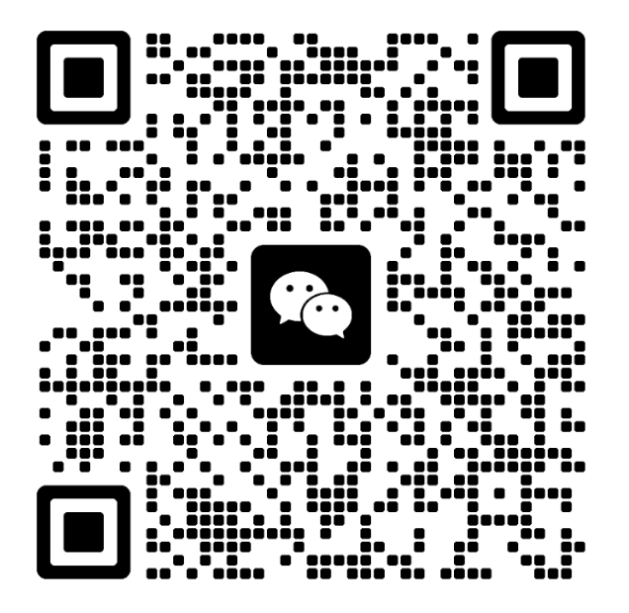

同学请扫右侧二维码网申+进群！
网申二维码

公司简介
集团介绍
校招微信群（4.21前有效）
苏州东山精密制造股份有限公司（DSBJ）始建于1998年，前身为1980年创立于苏州东山镇的一家小型钣金和冲压工厂。公司于2010年在深交所上市，现已在全球拥有全资、控股、参股企业70余家，与众多行业顶级客户建立了深厚且广泛的合作关系。
DSBJ围绕电子电路、光电显示和精密制造三大业务板块，构建起高度协同的多元化产业矩阵。公司秉持"创建更互联互通的新世界"的使命，以"成为全球领先的智能互连方案解决商"为愿景，不断开拓创新，形成以算力基础设施、消费电子、新能源汽车为核心的产业发展格局。公司主要产品包括光模块、柔性/刚性印刷电路板、新能源汽车金属结构件、LED背光、LCM模组、触控产品等。
2025年，公司跻身中国民营企业500强NO.358。
精密制造事业部介绍
精密制造事业部长期专注于汽车零部件与通信相关产品的研发与制造，核心产品涵盖汽车金属结构件、塑料皮革内饰、陶瓷/金属滤波器、基站天线等。
随着新能源汽车时代的到来，事业部紧紧围绕新能源汽车金属结构件、AI机器人、AI服务器、散热器、电池和储能等产品，不断拓展产品线。在40多年精密金属加工经验的基础上，依托自动化和信息化建设、领先的技术创新实力、优秀的供应链管理和品控能力，与国内外一流企业建立了深度合作。
在国内，我们以苏州和盐城基地为主，同时在欧洲、北美有生产基地，全面推进全球化布局，并以此为全新的起点，通过汇聚全球人才和技术资源，为客户提供更优质、更高效的产品与服务。

二、公司荣誉
中国民营企业500强NO.358
中国制造业民营企业500强NO.254
江苏民营企业200强NO.54
江苏制造业100强NO.43
2021中国企业ESG金责奖-最佳责任进取奖
江苏省工业互联网发展示范企业（标杆工厂类）
江苏省工业互联网示范工程——星级上云企业
江苏省绿色工厂
2025年度卓越级智能工厂

三、校招生需求
招聘对象：2026年1月1日-2026年12月31日毕业的本硕博学生
序号 | 地点 | 职位 | 专业要求
1 | 苏州 | AI工程师 | 软件工程、计算机科学与工程、通讯工程、电气自动化等相关专业
2 | 苏州 | 财务专员 | 财务、会计相关专业，有机械类课程背景者优先。
3 | 苏州 | 采购专员 | 供应链管理、采购管理、物流管理、国际贸易等相关专业
4 | 苏州 | 人力资源专员 | 人力资源管理、心理学等相关专业。
5 | 苏州 | 自动化工程师 | 电气工程、机械设计、自动化、机电一体化等相关专业
6 | 苏州、盐城 | 工业工程师 | 工业工程、供应链管理、机械工程、电子信息工程、机电一体化、自动化等相关专业
7 | 苏州、盐城 | 工艺工程师 | 机械设计、自动化、机电一体化、材料学、模具设计等相关专业
8 | 苏州、盐城 | 供应链专员 | 供应链管理、生产管理、企业管理、机械设计、电气工程及自动化、机电一体化等相关专业
9 | 苏州、盐城 | 项目专员 | 机械大类、企业管理类、生产管理类、营销类、自动化、材料学、模具设计、制冷与空调技术等相关专业
10 | 苏州、盐城 | 研发工程师 | 机械设计、自动化、机电一体化、材料学、模具设计、制冷与空调技术等相关专业
11 | 苏州、盐城 | 质量工程师 | 质量管理、生产管理、机械设计、自动化、机电一体化、材料学、模具设计、英语等相关专业
12 | 盐城 | 总经理助理 | 企业管理、工商管理、行政管理、人力资源、财会大类、语言类、新闻类、法律等相关专业

四、职业发展
- 2年培养目标：主管/高级工程师
- 5年培养目标：经理/主任工程师
能力提升加油包：
- 在职学历提升激励
- 丰富多彩的专业培训
- 海外工作机会，如北美、欧洲等地区
- 以上岗位均为校招生，提供专业和管理双职业发展通道，匹配完善的大学生培养方案。

五、薪酬、福利
- 具有竞争力的薪资方案
- 固定月薪、年终奖金、股票期权等长期激励。
- 政府补贴-苏州：租房补贴最高1500元/月。
政府补贴-盐城：生活补贴最高3000/月、租房补贴最高1000/月、探亲补贴2000/年、购房补贴最高20万。
- 完善的福利体系
- 便利设施：通勤班车、员工宿舍、员工餐厅、端午/中秋/春节/女神节福利。
- 保障健康护身心：医疗箱、五险一金、年度体检。
- 平衡生活：法定假期、带薪年休假、育儿假、独生子女护理假、陪产假。
- 精彩生活乐翻天：生日party&礼品、定期团建、年会、社团活动、家庭日、运动会、工程师节等。

六、招聘流程
宣讲会-投递简历- HR面试&专业面试-测评- offer-签约
- 投递简历
网申链接：https://dsbj.zhiye.com/campus/jobs

网申二维码：

（接下文）

- 扫码关注公众号

- 公司官网：https://cn.dsbj.com/#cn
联系邮箱：campus@dsbj.com
联系地址：江苏省苏州市
DSBJ 精密制造事业部 人力资源部

